Module – 4

1. Limit Sharing personal Information on social media

Criminals can piece together widely available information, like a name or birthdate, with Personal identifiable information and they can commit various cybercrimes like identity Fraud, Social engineering attacks so on

* 1. email address
  2. Passport number, Visa Details
  3. Driver’s license number
  4. Aadhar number
  5. Bank/credit card account number
  6. Usernames and passwords
  7. Medical records/ Test Reports

1. Avoid playing quizzes online - They steal your personal data
2. Avoid using USB sticks – they
3. There is no delete button on internet
4. Posting content is one way transaction on internet
5. In case of posts with strong opinions, thought process and opinions are guaranteed to change.
6. Apply lot of common sense instead of quick emotions
7. Shoulder surfing - Criminals steal personal data by spying over your shoulder as you use a laptop, ATM, public kiosk or other electronic device in public
8. Cyber laws - Cyber laws are formed to punish people who perform any illegal activities online.
9. సోషల్ మీడియాలో వ్యక్తిగత సమాచారాన్ని పంచుకోవడాన్ని పరిమితం చేయండి

నేరస్థులు వ్యక్తిగతంగా గుర్తించదగిన సమాచారంతో పేరు లేదా పుట్టిన తేదీ వంటి విస్తృతంగా అందుబాటులో ఉన్న సమాచారాన్ని క్రోడీకరించవచ్చు మరియు వారు గుర్తింపు మోసం, సోషల్ ఇంజనీరింగ్ దాడులు వంటి వివిధ సైబర్ నేరాలకు పాల్పడవచ్చు.

* 1. ఇ-మెయిల్ చిరునామా
  2. పాస్ పోర్ట్ నెంబరు, వీసా వివరాలు
  3. డ్రైవింగ్ లైసెన్స్ నెంబరు
  4. ఆధార్ నెంబరు
  5. బ్యాంకు/క్రెడిట్ కార్డు ఖాతా నెంబరు
  6. యూజర్ నేమ్ లు మరియు పాస్ వర్డ్ లు
  7. వైద్య రికార్డులు/ టెస్ట్ రిపోర్టులు

1. ఆన్ లైన్ లో క్విజ్ లు ఆడటం మానుకోండి - అవి మీ వ్యక్తిగత డేటాను దొంగిలిస్తాయి
2. USB స్టిక్స్ ఉపయోగించడం మానుకోండి - అవి
3. ఇంటర్నెట్ లో డిలీట్ బటన్ లేదు
4. కంటెంట్ పోస్ట్ చేయడం అనేది ఇంటర్నెట్ లో వన్ వే లావాదేవీ
5. బలమైన అభిప్రాయాలున్న పోస్టుల విషయంలో ఆలోచనా విధానం, అభిప్రాయాలు మారడం గ్యారంటీ.
6. శీఘ్ర భావోద్వేగాలకు బదులుగా చాలా కామన్ సెన్స్ ఉపయోగించండి
7. భుజం సర్ఫింగ్ - మీరు బహిరంగంగా ల్యాప్టాప్, ఎటిఎం, పబ్లిక్ కియోస్క్ లేదా ఇతర ఎలక్ట్రానిక్ పరికరాన్ని ఉపయోగిస్తున్నప్పుడు నేరస్థులు మీ భుజంపై గూఢచర్యం చేయడం ద్వారా వ్యక్తిగత డేటాను దొంగిలిస్తారు
8. సైబర్ చట్టాలు - ఆన్ లైన్ లో ఏదైనా చట్టవ్యతిరేక కార్యకలాపాలు నిర్వహించే వ్యక్తులను శిక్షించడానికి సైబర్ చట్టాలు ఏర్పడతాయి.

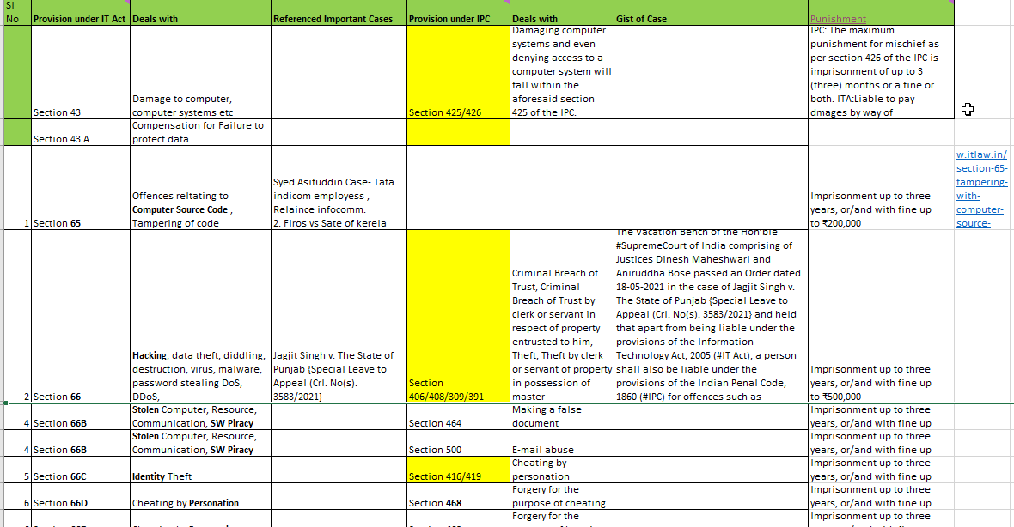

1. **POSCO ACT**
2. 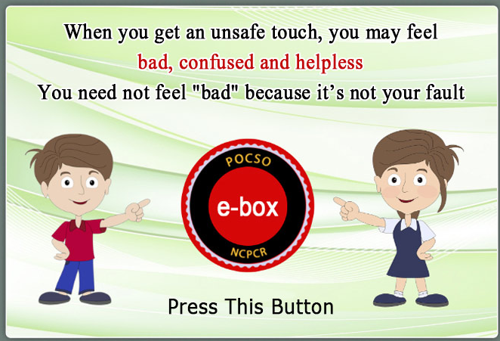

Helpline numbers:   
Cyber crime- 1930   
cybercrime.gov.in   
She teams non emergency WhatsApp number: 9441669988



హెల్ప్లైన్ నంబర్లు: సై

బర్ క్రైమ్- 1930 cybercrime.gov.in

షీ టీమ్స్ నాన్ ఎమర్జెన్సీ వాట్సాప్ నంబర్: 9441669988